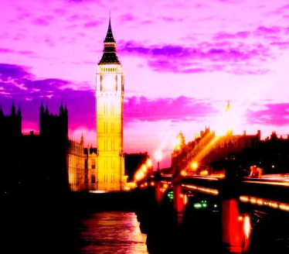
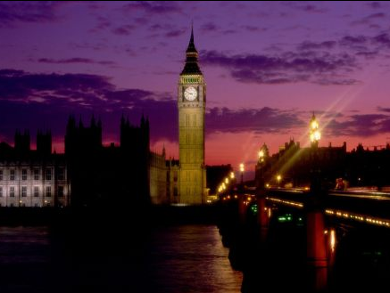

Big Ben
Le realice cambios en el brillo y contraste, así como en el corte de la imagen, con el objetivo de darle más importancia al Big Ben, así como recrear una atmosfera de primordial interés den la fotografía.
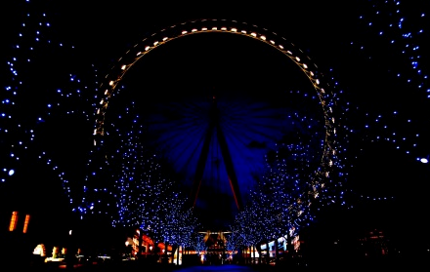
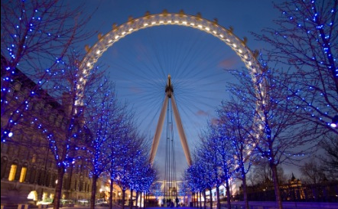

London Eye
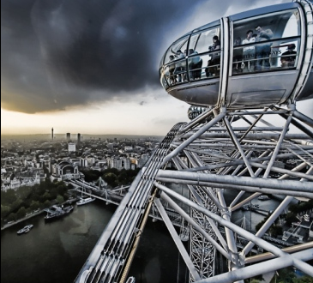
Se le realizaron cambios en el brillo y contraste lo que permitió generar una atmosfera de importancia para este atractivo, por lo cual los turistas se podrían ver mas persuadidos de visitar el destino. Es decir con la creciente importancia que se le dio a la estructura y el juego de luces se puede pretender un atractivo poco popular.
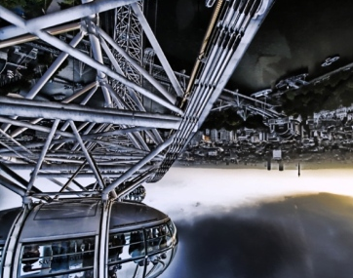

London Eye
La cima del London se puede convertir en un prototipo de visión futurista o como mecanismo que influencia para la protección del medio ambiente, donde a través de las herramientas de giros se modifico la perspectiva de vista de este atractivo de London, para finalmente con un ajuste de color e intensidad de la imagen se pretendiera observar lo bueno versus lo malo de la tecnología.

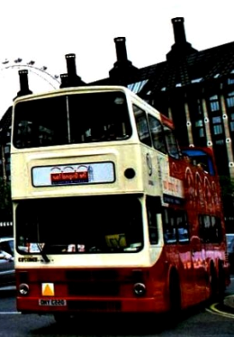
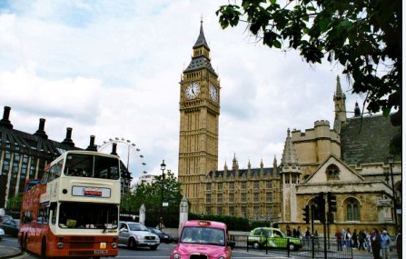

London Reino Unido
Cambiando el enfoque de la fotografía y enfocándola con un corte en el medio básico de transporte de mi destino, se pretendía valorar las estrategias y herramientas que cubren la labor turística, además con el giro del vehiculó y el contraste de colores se pretendía obtener una imagen que pareciese pintada por una artista con técnica de oleo o vinilo.

